附件：宁波中都开元名都大酒店交通路线图

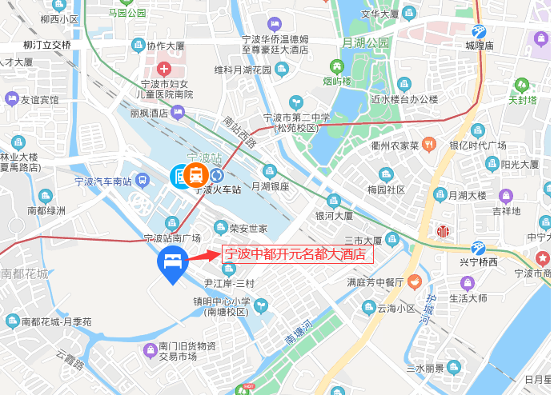

宁波中都开元名都大酒店距离宁波火车站南广场直线300米；距离机场约13.3公里车程约25分钟。

